[中国医学科学院血液病医院程涛/王建祥/李昕论文图像出错，作者已及时更正](https://mp.weixin.qq.com/s?__biz=Mzk3NTEwMTE3OA==&mid=2247486072&idx=1&sn=18107ee069da7986a2e0083ef2d3d594)

[学术荟萃](javascript:void(0);)2025-04-20 20:14:00山东

**Part.1**



**论文简介**

**标题：Activating innate immune responses repolarizes hPSC-derived CAR macrophages to improve anti-tumor activity**

**日期：**2024年5月8日

**单位与作者：**中国医学科学院血液病医院Jun Shen、Shuzhen Lyu、Yingxi Xu、Jianxiang Wang(通讯作者 音译 王建祥)、Xin Li(通讯作者 音译 李昕)、Tao Cheng(通讯作者 音译 程涛)

**期刊：*Nature Communications***

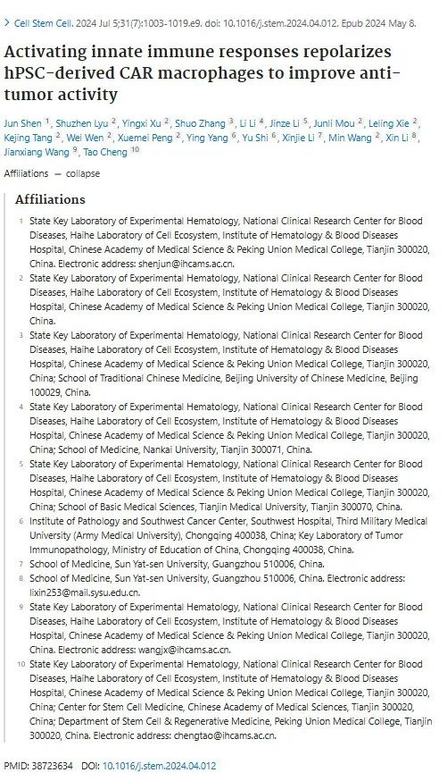

**Part.2**



**图像重复问题**

**#1 图 5B：图像之间意外的重叠区域，应显示不同的治疗条件。**

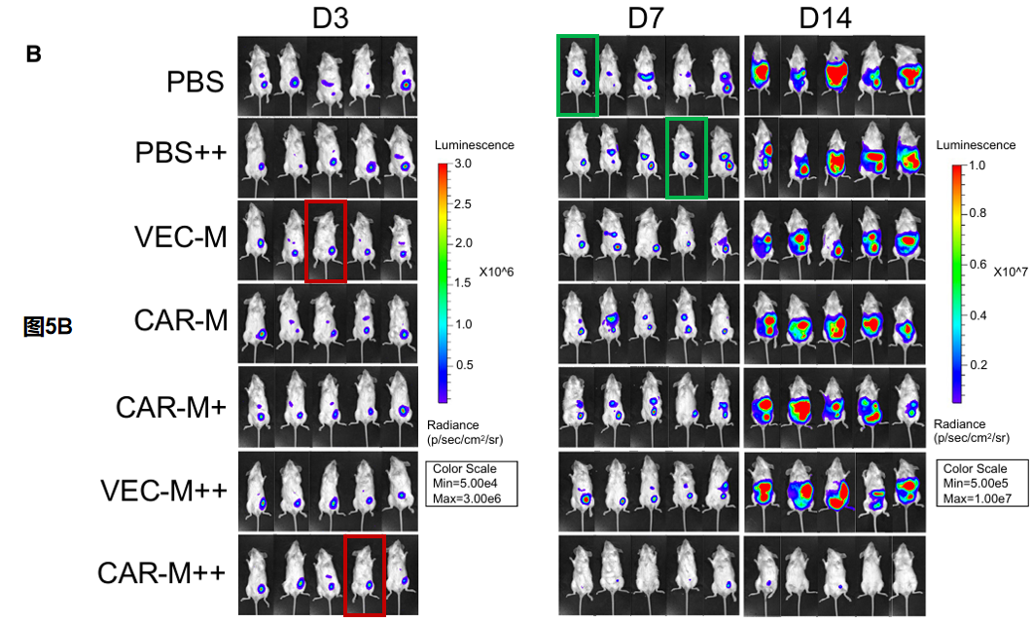

**Part.3**



**作者回应**

**作者 Jianxiang Wang 回应：**感谢您的评论。我们已经注意到这个错误。第一作者（和最后一位共同通讯作者已联系《细胞干细胞》编辑部，请求勘误。

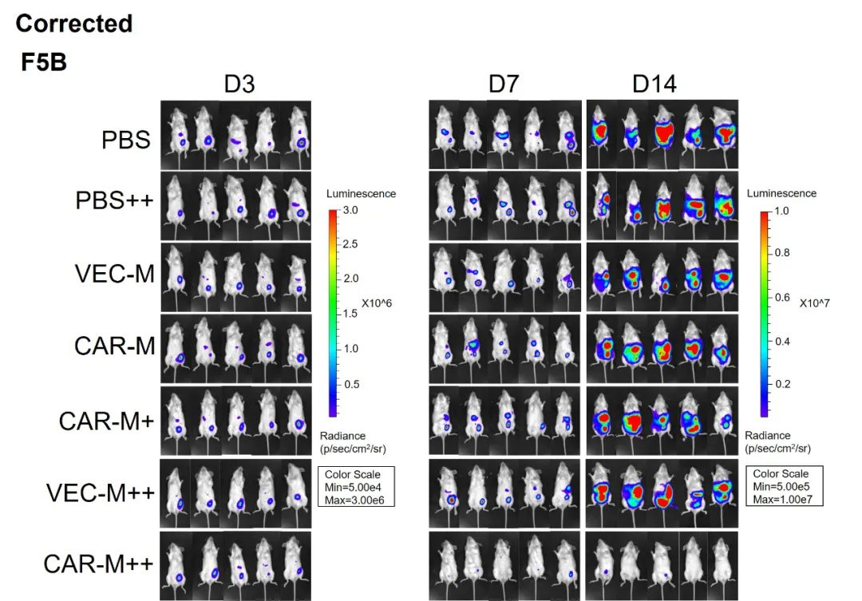

**参考信息：**

https://pubmed.ncbi.nlm.nih.gov/38723634/

https://pubpeer.com/publications/EAD506F00C014753BE9861EAC99A3B